Regiony Jižní Ameriky – Karibské státy  1) Opakování – spojte  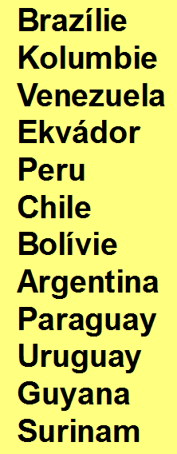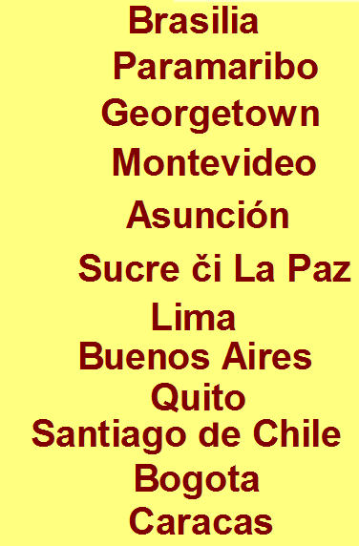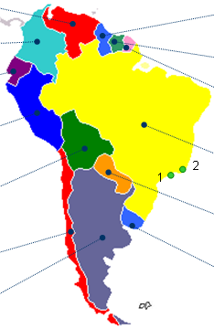  2) Utvořte trojice | 3) Porovnejte Venezuelu a Kolumbii, přiřaďte ke státu odpovídající pojmy: 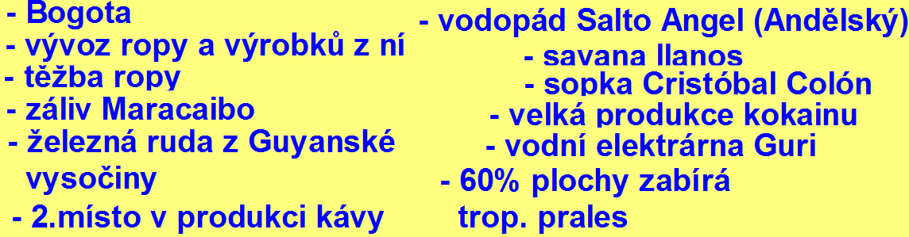  4) Doplňte text:  Jméno Venezuely je španělskou zdrobnělinou názvu italského města ………….. Venezuela je rozvojový průmyslově-zemědělský stát se silnou závislostí na těžbě ……………… …………….průmysl vytváří 90 % příjmů z mezinárodního obchodu. Obyvatelstvo je ze 67 % tvořeno m……………., ze 21 % potomky ……………., z 10 % potomky A…………….. 2% tvoří …………………..obyvatelstvo. Nejvýznamnější řekou Venezuely je …………….  Kolumbie má celkově 1 138 910 km² a je tak ………………. největší zemí Jižní Ameriky . Hlavním městem je …………... Obyvatelé mluví ………………….. a hlásí se ke ……………………………. církvi. V zemi donedávna probíhala válka mezi vládou a ………………….kartely.  5) Zjistěte doplňující info k těmto osobnostem:  Gabriel García Márquez:  Pablo Emilio Escoba:  Hugo Chávez:
  Guyana | francouzská kolonie | Pestrá skladba obyvatelstva - Kreolové, Indové, Číňané…, 92 % státu tvoří lesy, což je nejvíce na světě
  Surinam | britská kolonie | kosmické agentury ESA, euro, Ďábelské ostrovy – býv. trestanecká kolonie
  Francouzská Guyana | holandská kolonie | Cukrovarnický průmysl těžba bauxitu a zlata
Regiony Jižní Ameriky – Karibské státy  1) Opakování – spojte  2) Utvořte trojice | 3) Porovnejte Venezuelu a Kolumbii, přiřaďte ke státu odpovídající pojmy:  4) Doplňte text:  Jméno Venezuely je španělskou zdrobnělinou názvu italského města ………….. Venezuela je rozvojový průmyslově-zemědělský stát se silnou závislostí na těžbě ……………… …………….průmysl vytváří 90 % příjmů z mezinárodního obchodu. Obyvatelstvo je ze 67 % tvořeno m……………., ze 21 % potomky ……………., z 10 % potomky A…………….. 2% tvoří …………………..obyvatelstvo. Nejvýznamnější řekou Venezuely je …………….  Kolumbie má celkově 1 138 910 km² a je tak ………………. největší zemí Jižní Ameriky . Hlavním městem je …………... Obyvatelé mluví ………………….. a hlásí se ke ……………………………. církvi. V zemi donedávna probíhala válka mezi vládou a ………………….kartely.  5) Zjistěte doplňující info k těmto osobnostem:  Gabriel García Márquez:  Pablo Emilio Escoba:  Hugo Chávez:
  Guyana | francouzská kolonie | Pestrá skladba obyvatelstva - Kreolové, Indové, Číňané…, 92 % státu tvoří lesy, což je nejvíce na světě
  Surinam | britská kolonie | kosmické agentury ESA, euro, Ďábelské ostrovy – býv. trestanecká kolonie
  Francouzská Guyana | holandská kolonie | Cukrovarnický průmysl těžba bauxitu a zlata

